**M1 Informatique –UE Projet**

**Carnet de bord : les coulisses de la recherche documentaire**

*Les éléments que vous indiquez dans ce carnet donneront lieu à une notation*

**Noms, prénoms et spécialité :**

|  |
| --- |
| Buton Nicolas MASTER 1 DAC |
|  |
|  |
|  |

**Sujet :**

|  |
| --- |
| Etudes des signaux d’électroencéphalogramme par différente méthodes. |

**Consigne :**

1. **Introduction (5- 10 lignes max) :** Décrivez rapidement votre sujet de recherche, ses différents aspects et enjeux, ainsi que l’angle sous lequel vous avez décidé de le traiter.
2. **Les mots clés retenus (5- 10 lignes max) :** Listez les mots clés que vous avez utilisés pour votre recherche bibliographique. Organisez-les sous forme de carte heuristique.
3. **Descriptif de la recherche documentaire (10-15 lignes) :** Décrivez votre utilisation des différents outils de recherche (moteurs de recherche, base de donnée, catalogues, recherche par rebond etc.) et comparez les outils entre eux ? A quelles sources vous ont-ils permis d’accéder ? Quelles sont leurs spécificités ? Leur niveau de spécialisation ?
4. **Bibliographie produite dans le cadre du projet :** Utilisez la norme ACM ou IEEE.
5. **Evaluation des sources (5 lignes minimum par sources)** : Choisissez 3 sources parmi votre bibliographie, décrivez la manière dont vous les avez trouvées et faites en une évaluation critique en utilisant les critères vus en TD.

Votre carnet de bord doit être remis en mains propres au formateur LE JOUR DU TUTORAT. Une copie numérique devra être envoyée à l’adresse suivante : [**Adrien.Demilly@scd.upmc.fr**](mailto:Adrien.Demilly@scd.upmc.fr)

Rappel : les supports de TD sont disponibles à l’adresse suivante:

[**http://www.pearltrees.com/formationbsu/master-info/id23514400**](http://www.pearltrees.com/formationbsu/master-info/id23514400)

**1. Introduction**

**Le but du sujet est d’étudier les signaux d’électroencéphalogramme avec différents modeles et différentes bases de données. Commencer avec des jeux de données simple, le premier étudier sera de détécter si une personne à les yeux ouvert ou fermée en étudiant les données des éléctrodes posé sur son crane.**

**Par la suite nous étudierons un autre jeux de données ou plusieurs personnage apparaît a l’écran et on veux en séléctionner un seul juste en y penssant.**

**Cela pourrais permmettre a des personnes handicapé moteur de diriger leurs fauteuils, permettre de s’éxprimer si il ne peuvent pas en séléctionnant des lettres, ou controler une prothése qui remplace un membre manquant.**

**2. Mot clé retenus**

**-Etude de signal**

**- transformé de fourier**

**- filtrage**

**- espace de rieamnn**

**- éléctrodes**

**- capteurs**

**- modele**

**- svm**

**- knn**

**- minimum distance to mean(MDM)**

**- convNet**

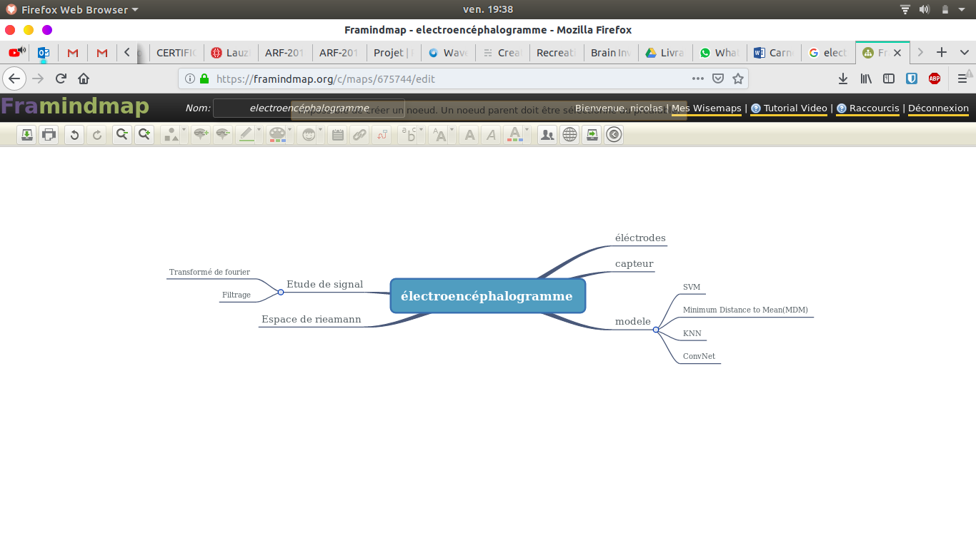**FraMindMap : https://framindmap.org/c/maps/**

**3. Description recherche documentaire**

**Outils utilisé : arXiv, google scholar.**

**Autre source d’information : enseignant-chercheur .**

**Principalement utilisé arXiv avec une vérification que la papier à été accepté dans un conférence et donc qu’il y ai eu une évaluation par les pairs (peer review).**

**Site de certain chercheur qui on publié des papiers qui ont été revues.**

**J’ai priviligier l’information le plus proche de la source possible, quitte a lire juste l’introduction et la conclusion d’un papier si je n’ai pas besoins/le temps pour les détails.**

**4 . Bibliographie**

**References :**

**[1] Alexandre Barachant, Stéphane Bonnet, Marco Congedo, Christian Jutten. Multiclass Brain-Computer Interface Classification by Riemannian Geometry. IEEE Transactions on Biomed-ical Engineering, Institute of Electrical and Electronics Engineers, 2012, 59 (4), pp.920-928.<10.1109/TBME.2011.2172210>. <hal-00681328> https://hal.archives-ouvertes.fr/hal-00681328/document**

**[2] Olivier Schwander. Fouille de Données et Media Sociaux. Cours 5 – Géométrie riemannienne pour l’apprentissage :** [**http://dac.lip6.fr/master/wp-content/uploads/2018/09/fdms-2018-2019\_cours5.pdf**](http://dac.lip6.fr/master/wp-content/uploads/2018/09/fdms-2018-2019_cours5.pdf)

**[3] DecMeg2014 - Decoding the Human Brain,** [**https://www.kaggle.com/c/decoding-the-human-brain/**](https://www.kaggle.com/c/decoding-the-human-brain/)

**[4] Louis Korczowski, Alexandre Barachant, Anton Andreev, Christian Jutten, Marco Congedo. ”BrainInvaders 2” : an open source Plug**

**[5] Marco Congedo, Alexandre Barachant, Rajendra Bhatia. Riemannian geometry for EEG-based brain-computer interfaces; a primer and a review. Brain-Computer Interfaces, Taylor :** [**https://hal.archives-ouvertes.fr/hal-01570120/document**](https://hal.archives-ouvertes.fr/hal-01570120/document)

**[6] Erwan Vaineau; Alexandre Barachant; Anton Andreev; Marco Congedo.P300 dataset bi2013a from a “Brain Invaders” experiment (2013) carried-out at University of Grenoble Alpes. Brain Invaders 2013a : [https://zenodo.org/record/1494240#.XIvY\_4XfveT](https://zenodo.org/record/1494240" \l ".XIvY_4XfveT)**

**[7]** [**Alexandre Barachant**](http://alexandre.barachant.org/)**,** Brain-computer interfaces, and EEG signal processing[**http://alexandre.barachant.org/papers/**](http://alexandre.barachant.org/papers/)

**[8] M. Congedo, M. Goyat, N. Tarrin, G. Ionescu, L. Varnet, B. Rivet, R. Phlypo, N. Jrad, M. Acquadro, and C. Jutten, “”Brain Invaders”: a prototype of an open-source P300-based video game working with the OpenViBE platform,” in 5th International Brain-Computer Interface Conference 2011 (BCI 2011), Graz, Austria, 2011, pp. 280–283. https://hal.archives-ouvertes.fr/hal-00641412/document.**

**5. Evalutation critique des sources**

**Source 1 :**

La premiere source est l’article de recherche qui a découvert qu’en utilisant les espaces de riemann sur des données d’EEG on pouvais augmenter significativement les résultats de classification et avoir une meilleurs adaptabilité (en changeant de sujet).Le papier à été cité 189 fois, L’auteur principal **Alexandre Barachant** à publié d’autre papier dans des grandes conférence comme :6th International Brain-Computer Interface Meeting (BCI Meeting 2016), 2016. De plus ça méthode reste aujourd’hui encore une des meilleurs.

**Srouce 2 :**

La deuxieme source est un cours de **Olivier Schwander,** qui est un enseignant chercheur qui exerce au seins de lip6 dans l’équipe MLIA. Cette source à été utile pour avoir une premiere aproche des espaces de rieamann.

**Source 3 :**

La 3eme source est un peu différente car c’est une page de concours sur des données d’EEG. On peut acceder a des articles des personnes qui ont participer au concours. La légitimité vient d’une part du site web en lui meme qui est réputer pour etre un des meilleurs sites de concours pour le machine learning, beaucoup de chercheur reconnus l’utilise. D’autre pars la légitimité des auteurs des articles vient du fait qu’il ont réussis à avoir de bon résultat sur la tache demandé et on peut de plus vérifier si l’auteur est un chercheur dans une equipe de recherche.